ОСОБЕННОСТИ ПРОГРАММЫ
Комфорт линии ХЕЛЬСИКНИ-СТОКГОЛЬМ
Домашнее гостеприимство линии СТОКГОЛЬМ-ТУРКУ
Сказочные распродажи в СТОКГОЛЬМЕ
Январь  2006: |  | 16, 18, 21, 22, 23, 28, 29, 30
Февраль  2006: |  | 6, 12

1 день. С-Петербург-Хельсинки (440 км).  Переезд из С.-Петербурга в Хельсинки. Обзорная экскурсия по Хельсинки.  17.00 Отправление парома SILJA EUROPA/SERENADE/SIMPHONY (уточняйте при бронировании) в Стокгольм. Музыкально-развлекательная программа на борту парома.  2 день. Стокгольм.  09:30 Прибытие парома в Стокгольм. Обзорная экскурсия по Стокгольму, во время которой Вы увидите Королевский дворец, Драматический театр, Ратушу, Кафедральный собор, башню Какнес. Пешеходная прогулка в Старый город (1 час). Трансфер к музеям. Свободное время. 20.15 Отправление парома SILJA FESTIVAL из Стокгольма. Музыкально-развлекательная программа на борту парома.  3 день. Турку-Серена-С-Петербург (580 км).  08:00 Прибытие парома в Турку. Переезд в Хельсинки. 13:00 Переезд в С.-Петербург. По дороге возможно посещение рыбной коптильни, получение TAX-FREE. После 24:00 окончание программы.  Общий километраж – 1250 км.  ВНИМАНИЕ!!! Отдельные места каютах предоставляются ТОЛЬКО при наличии пары.  Дополнительно оплачивается:  консульский сбор +40 у.е., медицинская страховка +3 у.е.;  2 ужина на пароме (шведский стол) – 50 у.е. - взрослые/20 у.е.- дети до 17 лет;  2 завтрака на пароме (шведский стол) – 16 у.е.- взрослые/ 8 у.е. – дети до 17 лет;  входные билеты в музеи и аквапарк.  ОТПРАВЛЕНИЕ АВТОБУСОВ ИЗ С-ПЕТЕРБУРГА (г.“Октябрьская”, Лиговский пр. д.10) в 05.45
  Таблица цен
  Количество человек  Категория каюты | 4-мест | 3-мест | 2-мест | 1-но мест
  Турист 2 (нижняя палуба) | 49 | 69 | 89 | ---
  Турист 1 (кровати рядом) | 69 | 79 | 109 | 149
  Си Сайд (с иллюминатором) | 79 | 99 | 129 | 179
  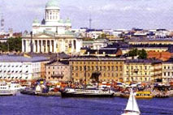
  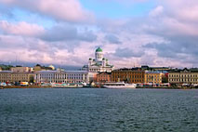
  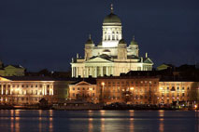
  Дополнительная информация
  В базовую стоимость
  включено:
  размещение в каютах выбранной
  категории;
  экскурсионное обслуживание;
  автобусное обслуживание по
  программе;

